«НАЦИОНАЛЬНЫЙ ИССЛЕДОВАТЕЛЬСКИЙ УНИВЕРСИТЕТ «МОСКОВСКИЙ ЭНЕРГЕТИЧЕСКИЙ ИНСТИТУТ»
Кафедра формирования и обработки радиосигналов

Лабораторная работа
«ФАЗОВАЯ АВТОПОДСТРОЙКА ЧАСТОТЫ»
по курсу
«Устройства генерирования и формирования сигналов»

Студент: Евсинейкин С.И.
Группа: ЭР-21-22
Преподаватель: Фролов Д.А.

Москва 2026

Измерение характеристики ФД
Снимем зависимость выходного напряжения фазового детектора $E_{ФД}$ от разности фаз $φ$ между опорным колебанием и сигналом ГУН, для этого используем режим биений при разомкнутом кольце обратной связи.
В качестве опорного сигнала использовался внешний генератор, с которого подавалось синусоидальное напряжение с частотой 8 МГц со средним уровнем $1.6 В$ и размахом $3 В$. Зададим скважность импульсов осциллограммы $u_{оп}\left(t\right)$в пределах $50±2 \%$, чтобы обеспечить корректную работу фазового детектора.
Изменяя частоту опорного генератора, подберем такую опорную частоту, чтобы частота биений на выходе ФД была в диапазоне от $40 до 60 кГц$. Тогда получим $f_{оп}=7.24 МГц$. Построим осциллограмму напряжения $E_{ФД}\left(t\right)$.
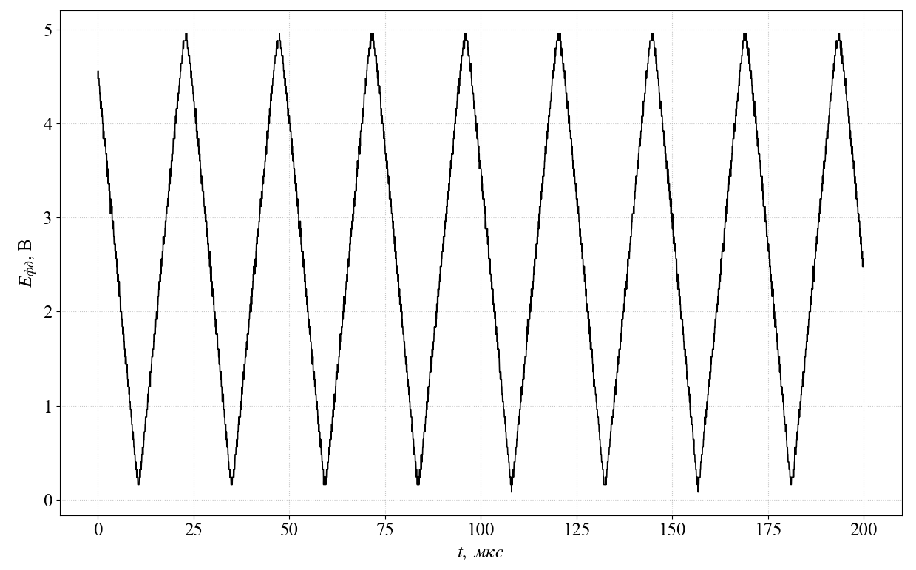
Рисунок 1 - Осциллограмма выходного напряжения фазового детектора

Измерение характеристики ГУН
На данном этапе работы необходимо определить зависимость частоты генератора, управляемого напряжением в режиме замкнутого кольца с установленной частотой опорного генератора $8 МГц$. Изменяя опорную частоту с шагом $±100 кГц$ заполним таблицу 1, работа производилась в режиме синхронизма, то есть биения колебаний будут отсутствовать.
Частота ГУН определяется с учётом делителя частоты внутри кольца ФАПЧ:
$$\begin{aligned}f_{ГУН}=f_{оп}∙16 \#\left(1\right)\end{aligned}$$
Таблица 1 – Характеристика управления частотой ГУН
$$f_{оп}, МГц$$ | 7.1 (min) | 7.2 | 7.3 | 7.4 | 7.5 | 7.6 | 7.7
$$f_{ГУН}, МГц$$ | 113.6 | 115.2 | 116.8 | 118.4 | 120.0 | 121.6 | 123.2
$$E_{упр},В$$ | 0.43 | 0.84 | 1.2 | 1.53 | 1.86 | 2.18 | 2.5
$$f_{оп}, МГц$$ | 7.8 | 7.9 | 8.0 | 8.1 | 8.2 | 8.3 | 8.4 (max)
$$f_{ГУН}, МГц$$ | 124.8 | 126.4 | 128.0 | 129.6 | 131.2 | 132.8 | 134.4
$$E_{упр},В$$ | 2.8 | 3.12 | 3.44 | 3.75 | 4.07 | 4.39 | 4.7

Измерение полосы захвата
Рассчитаем крутизну ГУН по двум точкам в окрестности $E_{упр}=2.5 В$, тогда:
$$K_{гун}=\frac{∆f_{ГУН}}{∆E_{упр}}=\frac{\left(124.8-121.6\right)∙{10}^{6}}{2.8-2.18}=5.161\frac{МГц}{В}$$
Далее установим переключатель RC-фильтра в положение 2, что соответствует $R_{2}=0 Ом, а C=270 пФ.$ На внешнем генераторе включили частотную модуляцию с частотой 500 Гц и треугольной формой. Установим центральную частоту и девиацию так, чтобы частота менялась в пределах:
$$\begin{aligned}f_{min}<f_{ц}<f_{max} \#\left(2\right)\end{aligned}$$
$$f_{min}=f_{оп мин}-\left(E_{упр мин}+0.1\right)∙\frac{K_{гун}}{16}=6.93 МГц$$
$$f_{max}=f_{оп макс}+\left(5.1-E_{упр макс}\right)\frac{K_{гун}}{16}=8.529 МГц$$
Тогда центральная частота:
$$f_{ц}=\frac{f_{max}-f_{min}}{2}=7.7295 МГц$$
Следовательно, девиацию выберем $800 кГц$, поскольку необходимо учитывать условие изменение частоты в интервале, который захватывал полосу синхронизма и потерю синхронизма, то есть срыв синхронизма.
Зафиксируем осциллограммы $E_{ФД}(t)$ для положения переключателей 4 и 6 и сделаем вывод об изменения формы осциллограммы при увеличении постоянной времени фильтра.
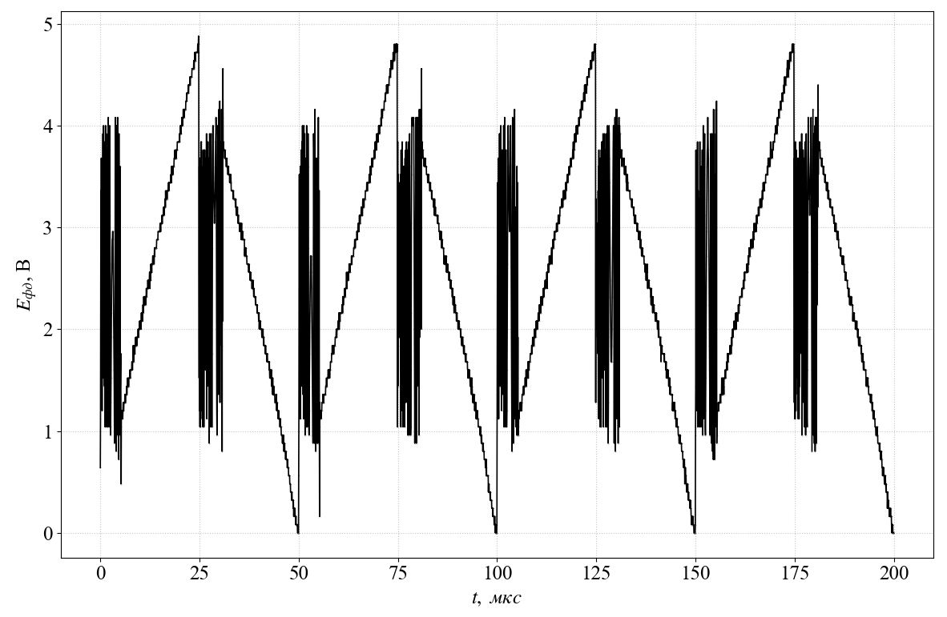
Рисунок 2 - Осциллограмма $E_{фд}\left(t\right)$ для положения переключателя 4
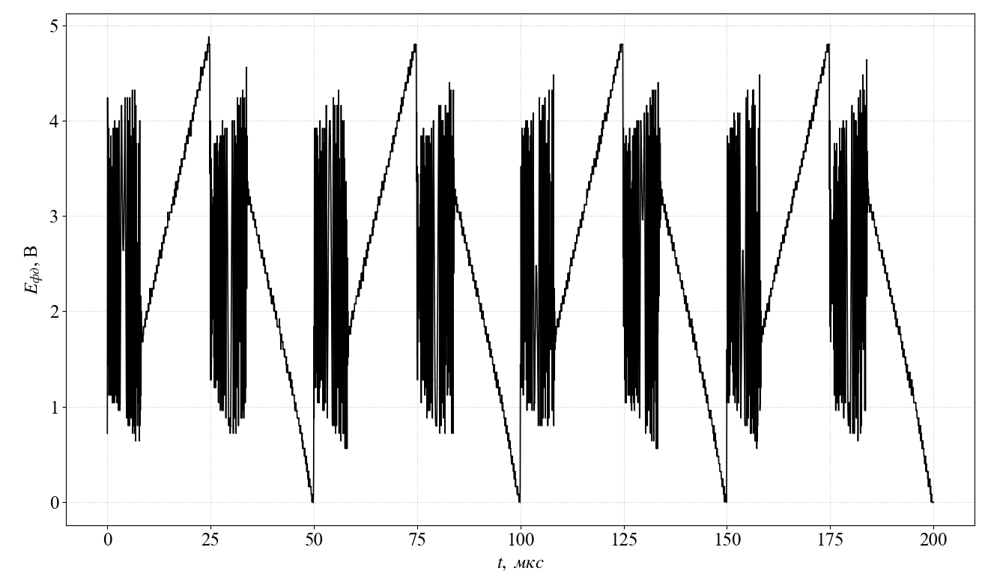
Рисунок 3 - Осциллограмма $E_{фд}\left(t\right)$ для положения переключателя 6
При увеличение постоянной времени фильтра длительность интервала вхождения в режим синхронизма увеличилась, так для положения 4 длительность “верхних” и “нижних” биений составляет примерно $6 мкс$, а для положения переключателя 6 приблизительно$9 мкс$.
Измерение переходных процессов по частоте
Настроим частотную модуляцию, а именно выберем форму модуляции меандр с частотой $5 кГц$, девиацию выберем равной $\frac{K_{ГУН}}{16}∙0.5=161.3 кГц$, центральная частота остается прежней, то есть $f_{ц}=7.7295 МГц$.
При переключении переключателя в поле RC-фильтр, наблюдаем изменение форм переходных процессов, а именно при положении переключателя 2 (рисунок 4 и 5), то есть при малом значении постоянной времени фильтра, $τ_{2ФНЧ}=81 нс,$ длительность переходного процесса – мала, затухания быстрые. При переключении переключателя на положения 4 (рисунок 6 и 7) и 6 (рисунок 8 и 9), длительность переходного процесса возрастает, а затухания становятся медленными.
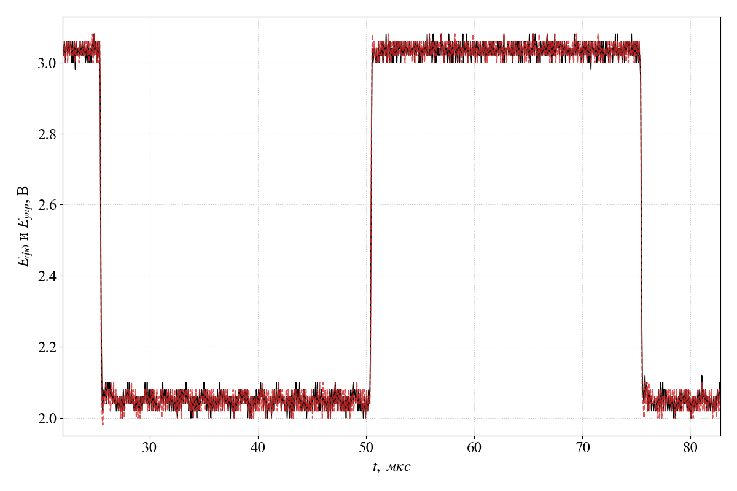
$$E_{упр}\left(t\right)- пунктирная$$
$$E_{ФД}\left(t\right)- сплошная$$

Рисунок 4 - Осциллограмма $E_{фд}\left(t\right) и E_{упр}\left(t\right)$ для переключателя 2
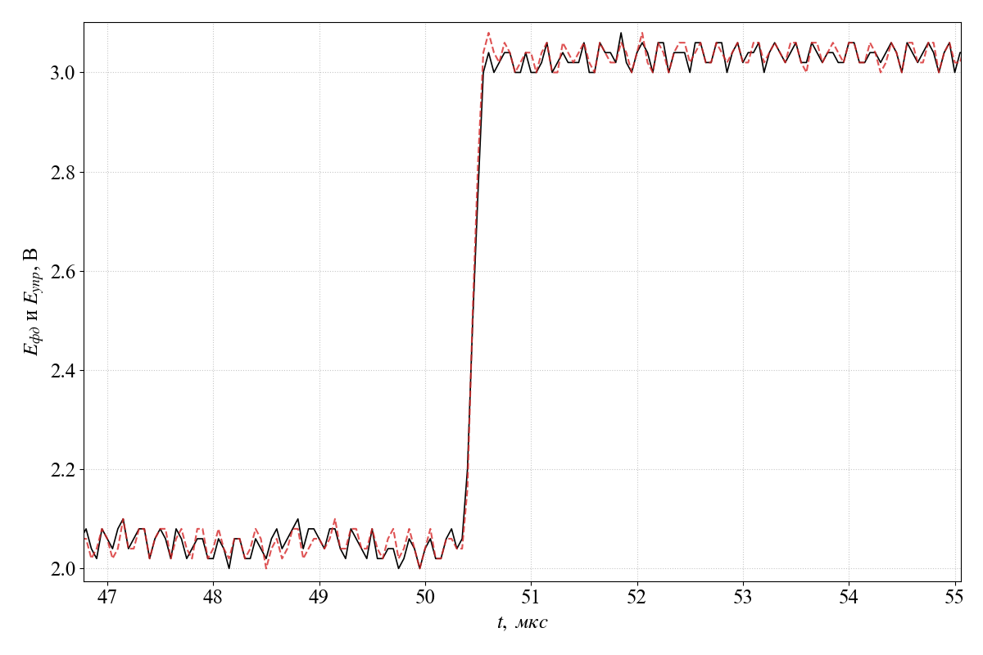
$$E_{упр}\left(t\right)- пунктирная$$
$$E_{ФД}\left(t\right)- сплошная$$

Рисунок 5 - Приближенная осциллограмма $E_{фд}\left(t\right) и E_{упр}\left(t\right)$ для переключателя 2
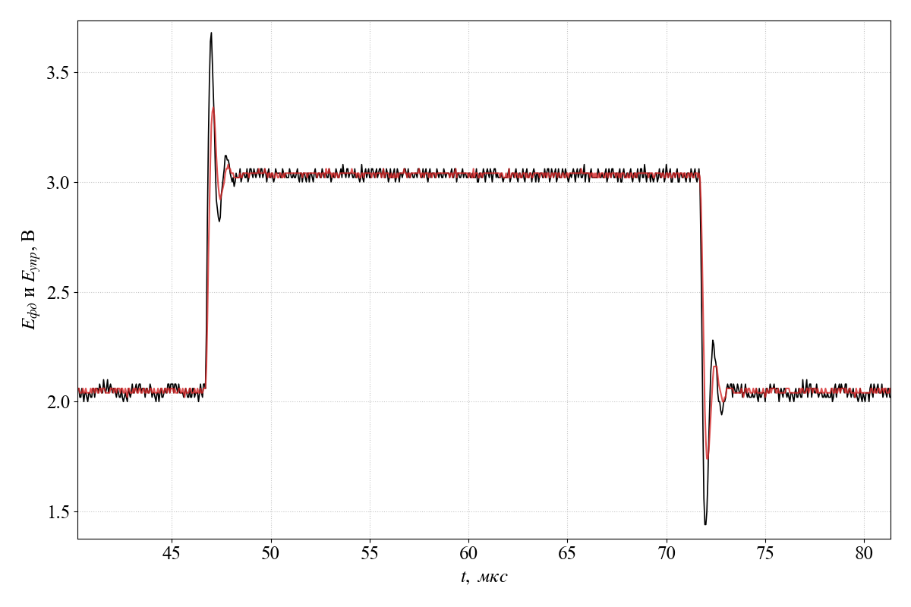
$$E_{упр}\left(t\right)- пунктирная$$
$$E_{ФД}\left(t\right)- сплошная$$

Рисунок 6 - Осциллограмма $E_{фд}\left(t\right) и E_{упр}\left(t\right)$ для переключателя 4
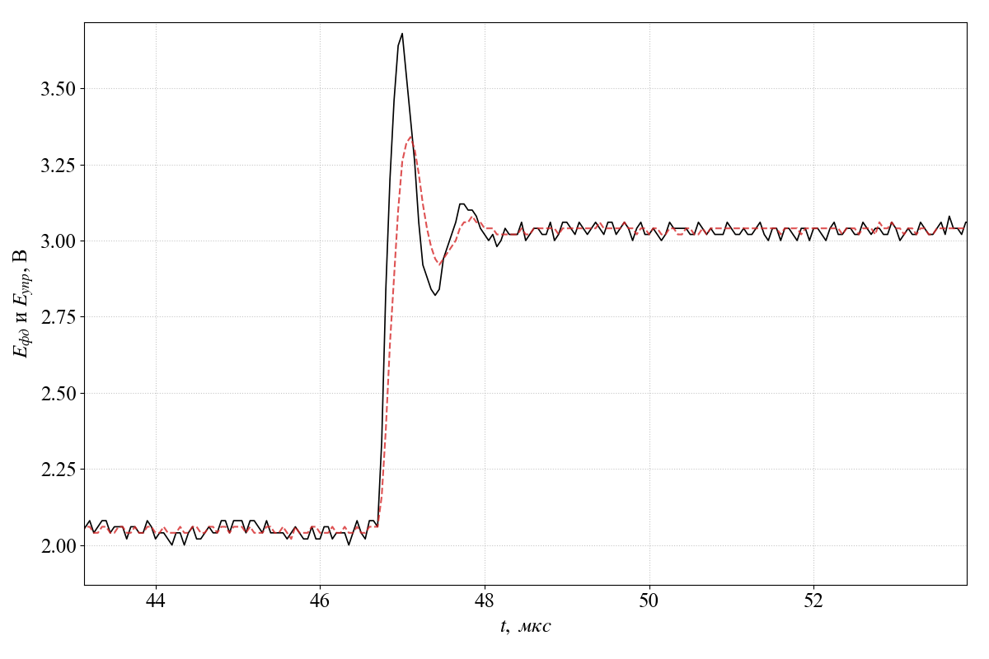
$$E_{упр}\left(t\right)- пунктирная$$
$$E_{ФД}\left(t\right)- сплошная$$

Рисунок 7 - Приближенная осциллограмма $E_{фд}\left(t\right) и E_{упр}\left(t\right)$ для переключателя 4
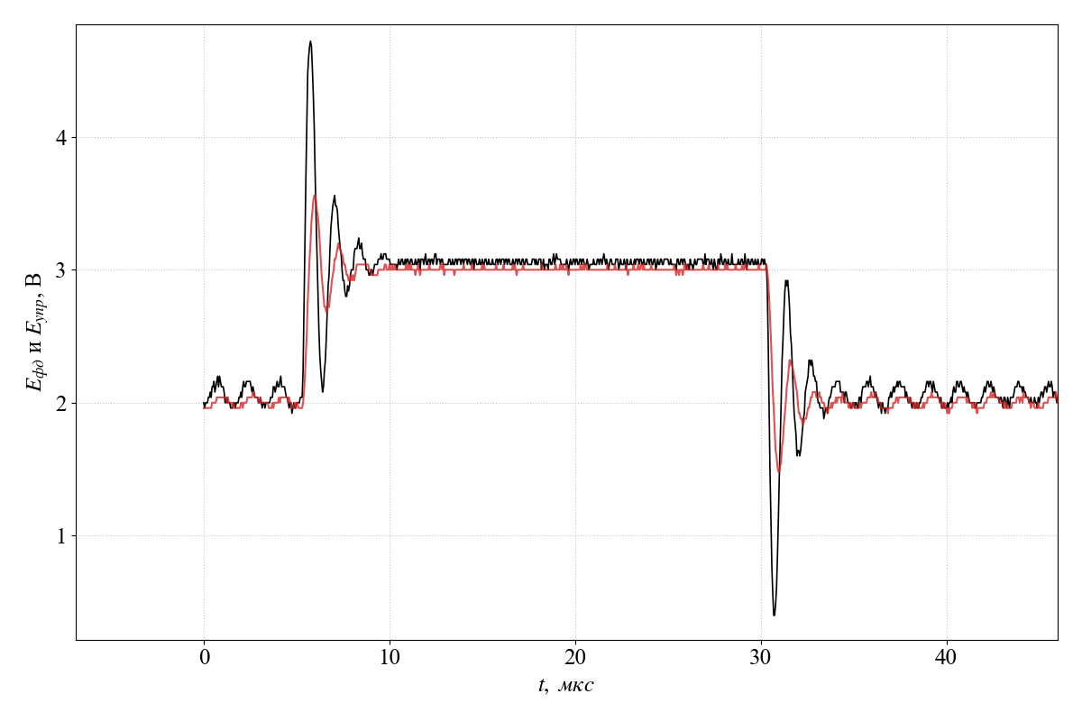
$$E_{упр}\left(t\right)- пунктирная$$
$$E_{ФД}\left(t\right)- сплошная$$

Рисунок 8 - Осциллограмма $E_{фд}\left(t\right) и E_{упр}\left(t\right)$ для переключателя 6
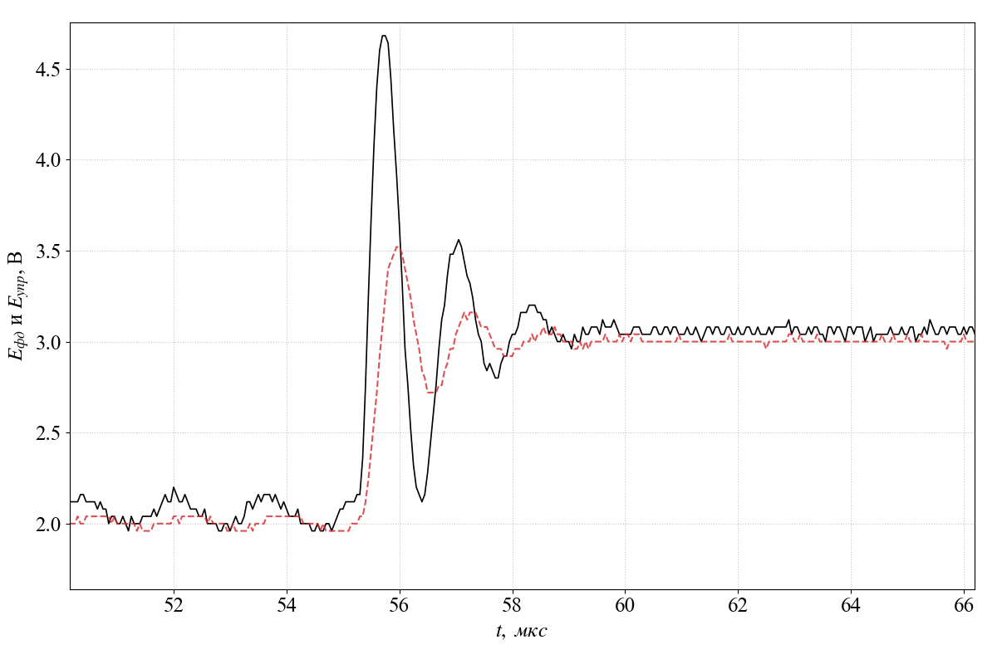
$$E_{упр}\left(t\right)- пунктирная$$
$$E_{ФД}\left(t\right)- сплошная$$

Рисунок 9 - Приближенная осциллограмма $E_{фд}\left(t\right) и E_{упр}\left(t\right)$ для переключателя 6

Измерение переходных процессов по фазе
Настроим частотную модуляцию, форму модуляции меандр с частотой $5 кГц$, средний уровень $1.75 В$ и размах от минимума до максимума $3.5 В$ и выберем частоту опорного колебания $8 МГц$. В отличие от предыдущего пункта, где изменялась частота, в данном этапе мы рассмотрим, как система ФАПЧ возвращается в режим синхронизма после резкого изменения фазы.
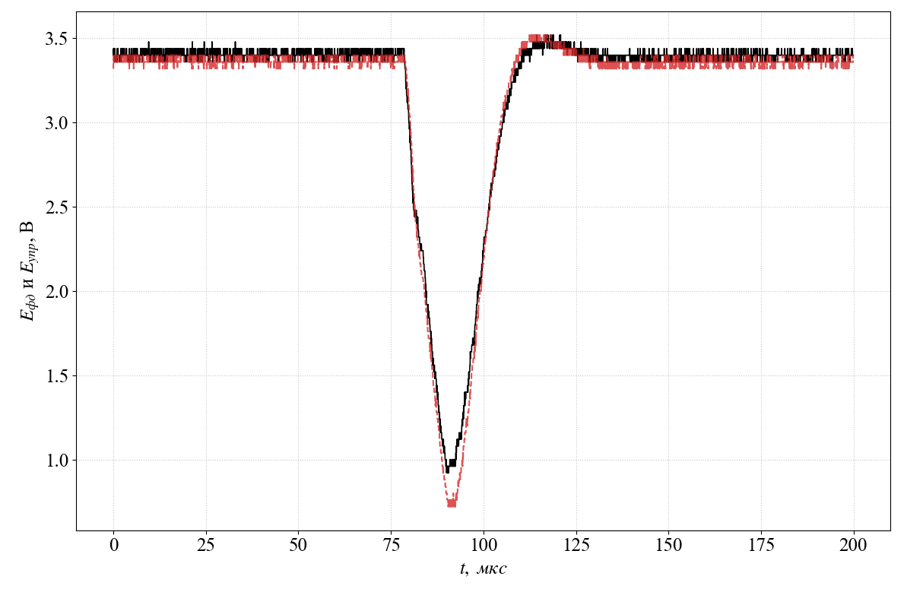
$$E_{упр}\left(t\right)- пунктирная$$
$$E_{ФД}\left(t\right)- сплошная$$

Рисунок 10 - Осциллограмма $E_{фд}\left(t\right) и E_{упр}\left(t\right)$ для переключателя 2
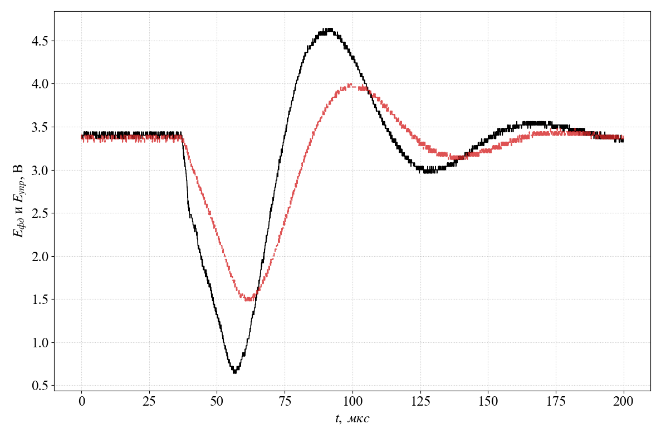
$$E_{упр}\left(t\right)- пунктирная$$
$$E_{ФД}\left(t\right)- сплошная$$

Рисунок 11 - Осциллограмма $E_{фд}\left(t\right) и E_{упр}\left(t\right)$ для переключателя 4
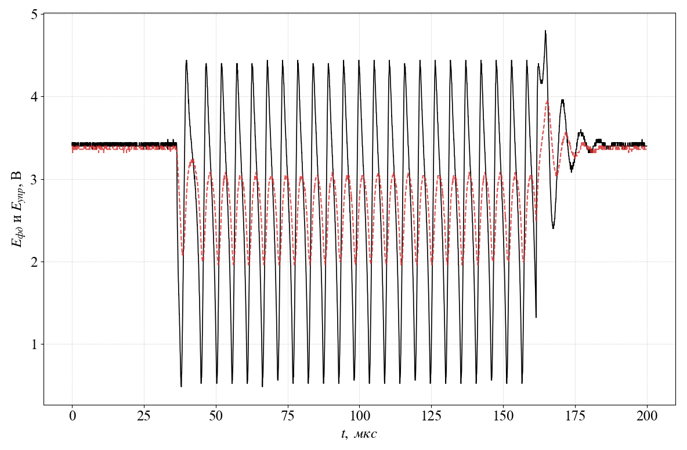
$$E_{упр}\left(t\right)- пунктирная$$
$$E_{ФД}\left(t\right)- сплошная$$

Рисунок 12 - Осциллограмма $E_{фд}\left(t\right) и E_{упр}\left(t\right)$ для переключателя 6
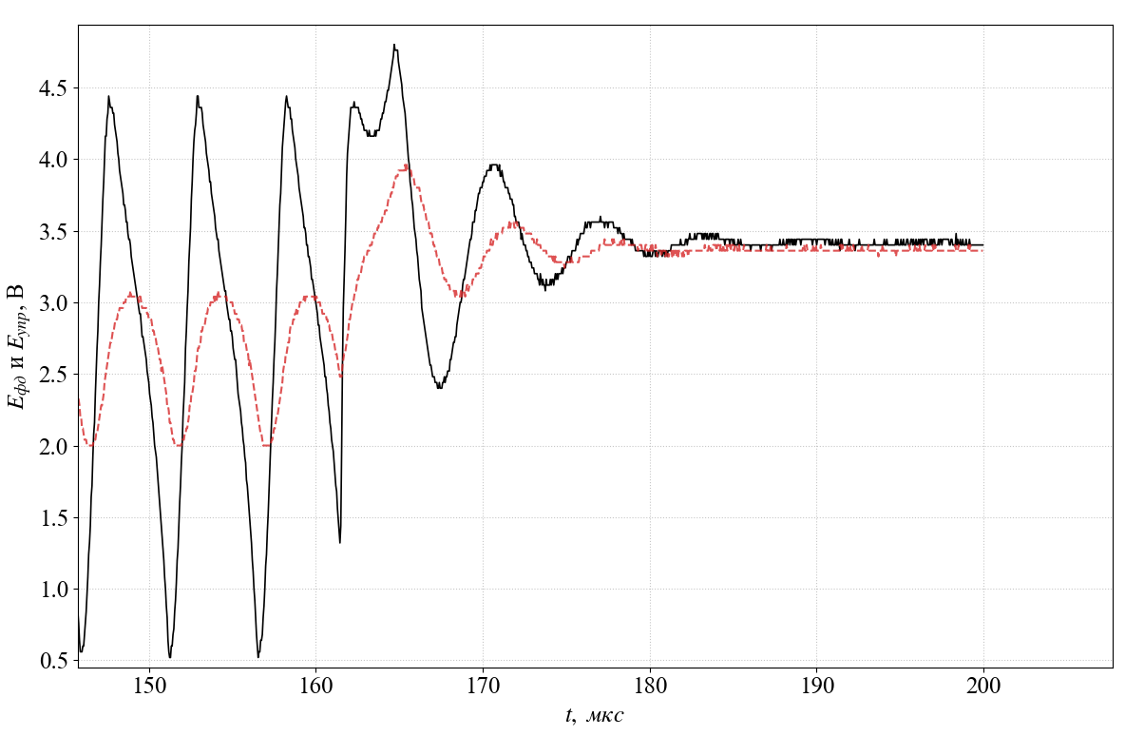
$$E_{упр}\left(t\right)- пунктирная$$
$$E_{ФД}\left(t\right)- сплошная$$

Рисунок 13 - Приближенная осциллограмма $E_{фд}\left(t\right) и E_{упр}\left(t\right)$ для переключателя 6
Из графика (рисунок 10) положения переключателя 2 видно, что переходной процесс апериодический, система мгновенно возвращается в режим синхронизма. Далее в положение переключателя 4 (рисунок 11) время переходного процесса увеличивается из-за роста инерционности фильтра. В положение 6 процесс становится затухающим колебательным, но все равно приходит в состояние синхронизма. Также на рисунке 13 видно, что у $E_{ФД}(t)$ на осциллограмме происходит “провал”, то есть система не успевает вернуться в состояние синхронизма, как бы “проскакивая” точку вхождения в режим синхронизма.
Обработка результатов измерений
Построить характеристику ФД
Крутизна фазового детектора определяется выражением:
$$K_{ФД}=\frac{E_{п}}{π}=\frac{E_{ФДмакс}-E_{ФДмин}}{π}=\frac{4.96-0.16}{π}=1.528\frac{В}{рад},$$
где $E_{ФДмакс}$ и $E_{ФДмин}$ – значения максимального и минимального напряжений фазового дискриминатора (рисунок 1)
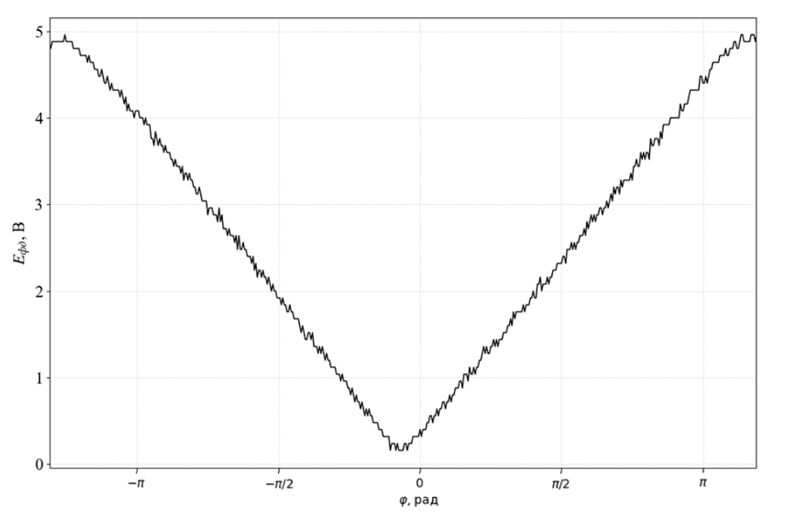
Рисунок 14 - Характеристика фазового детектора

Построить характеристику управления частотой ГУН
Исходя из значений таблицы 1, построим характеристику управления частотой ГУН $f_{ГУН}\left(E_{упр}\right):$
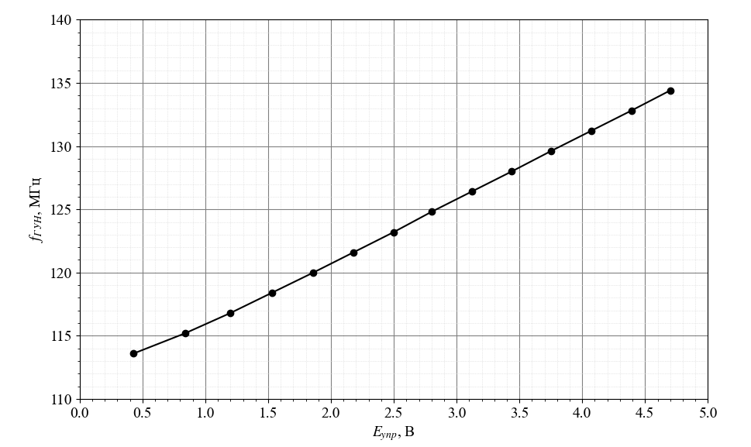
Рисунок 15 - Характеристика управления частотой ГУН
Сравнивая теоретический график (рисунок 2 описания лабораторной работы) модели характеристики ГУН и график, полученный экспериментальным путём (рисунок 15), можем заметить, что поведение графиков аналогично.
Определение постоянной времени системы
Из пункта построения характеристики ФД и измерения полосы захвата определяем крутизну ФД и ГУН, соответственно, рассчитаем постоянную времени системы:
$$T_{ФАПЧ}=\frac{P}{2π∙K_{ФД} ∙K_{ГУН}}=\frac{16}{2π∙1.528 ∙5.161∙{10}^{6}}=0.323 мкс$$
Следовательно, заполним таблицу 2, отображающие величины, которые определяют поведения кольца ФАПЧ.
Таблица 2 – Величины, определяющие поведение кольца ФАПЧ
$$K_{ФД}, В/рад$$ | $$K_{ГУН}, МГц/В$$ | $$T_{ФАПЧ}, мкс$$
$$1.528$$ | $$5.161$$ | $$0.323$$

Оценить величину $γ$ для конфигурации кольца ФАПЧ
Из пункта полосы захвата оценим величину нормированного значения полосы захвата, для этого определим полосы удержания и захвата для положения переключателей 4 и 6 из графиков рисунок 16 и 17.
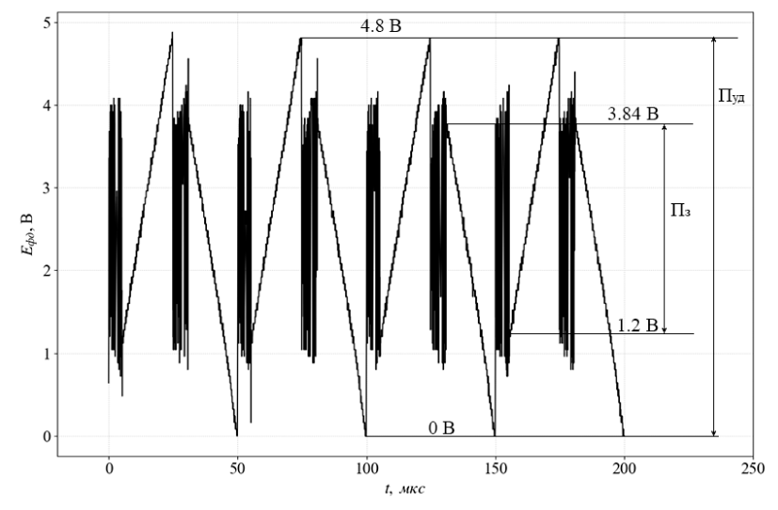
Рисунок 16 - Осциллограмма $E_{фд}\left(t\right)$ для положения переключателя 4
Экспериментальное нормированное значение полосы захвата:
$$γ_{4}=\frac{П_{з}}{П_{уд}}=\frac{2.64}{4.8}=0.55$$
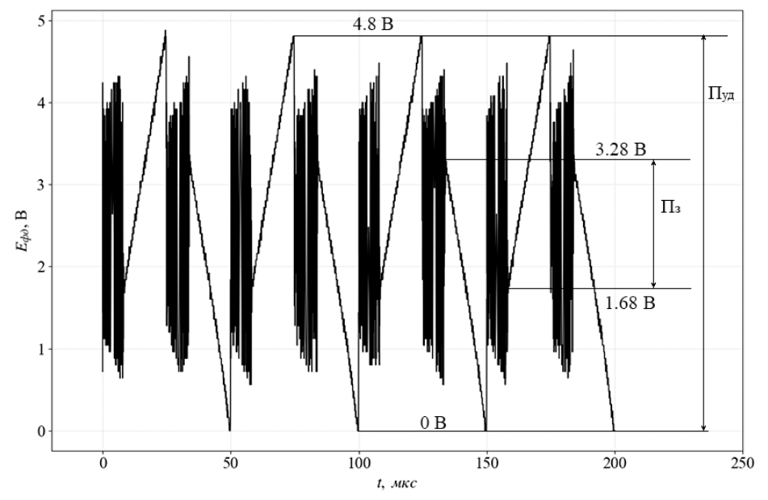
Рисунок 17 - Осциллограмма $E_{фд}\left(t\right)$ для положения переключателя 6
Экспериментальное нормированное значение полосы захвата:
$$γ_{6}=\frac{П_{з}}{П_{уд}}=\frac{1.6}{4.8}=0.33$$
Определим теоретические нормированные значения полосы захвата, для начала рассчитаем значения постоянной времени ФНЧ для положений переключателей 4 и 6, тогда:
$$τ_{4ФНЧ}=R_{1}∙C_{4}=0.66 мкс$$
$$τ_{6ФНЧ}=R_{1}∙C_{6}=2.04 мкс$$
Нормированное значение постоянной времени ФНЧ:
$$τ_{4}=\frac{τ_{4ФНЧ}}{T_{ФАПЧ}}=2.043$$
$$τ_{6}=\frac{τ_{6ФНЧ}}{T_{ФАПЧ}}=6.316$$
Исходя из графика действующего описания лабораторной работы, а именно зависимость нормированной полосы захвата от нормированной постоянной времени ФНЧ, определим теоретическое нормированное значение полосы захвата и занесем в сравнительную таблицу.
Таблица 3 – Сравнительная таблица $γ$
 | $$γ_{4}$$ | $$γ_{6}$$
Теоретическое значение | $$0.57$$ | $$0.37$$
Экспериментальное значение | $$0.55$$ | $$0.33$$

Исходя из результатов, приведенных в таблице 3, полученные экспериментальные значения не сильно отличаются от теоретических, а именно в интервале от $5 до 10\%$, что незначительно. Данная погрешность возникает из-за не точных расчетов и приблизительном выбором теоретических значений нормированной полосы захвата, поэтому можно сделать вывод о том, что влияние не значительно.
Теоретические временные зависимости переходных процессов
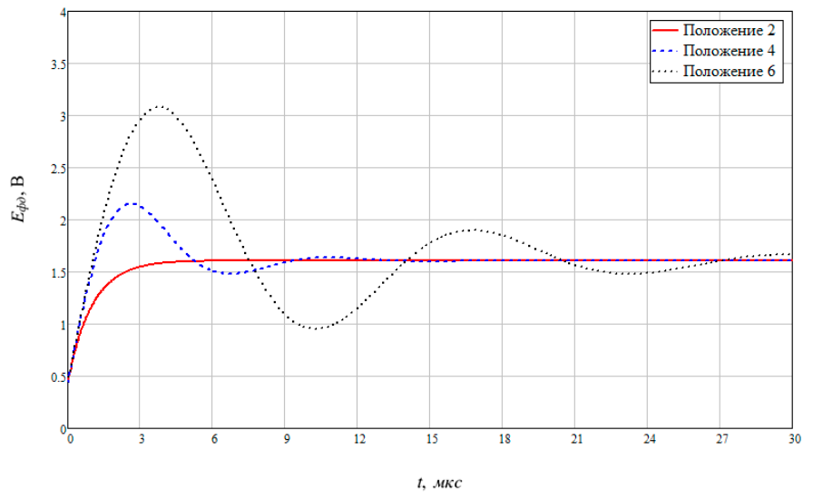
Рисунок 18 - Теоретические временные зависимости для различных положений переключателей
Можно заметить из теоретического графика и экспериментальных (рисунок 5, 7 и 9), что переходные процессы имеют одинаковый вид, то есть качественно аналогичны друг другу, за исключением временного соотношения, поскольку при теоретическом построении не учитывается делитель частоты, входящий в систему кольца ФАПЧ.
Вывод: в ходе работы была исследована система фазовой автоподстройки частоты с ФД на элементе XOR. Измерены основные характеристики фазового детектора, ГУН, а также исследовали влияние параметров ФНЧ на переходные процесс, а именно как при изменение постоянной времени фильтра ФНЧ меняется поведение переходных процессов.

